**Математический турнир 5 класс**

**Цели мероприятия:**

*Образовательная-* привитие интереса к математике; помочь разрушить интеллектуальную пассивность учащихся. В игре содержаться логические задачи, задачи-шутки, вопросы, требующие знаний по истории математики, формировать навыки применения полученных знаний в жизненных ситуациях.

*развивающая* – развивать способности конкретизировать теоретические знания при решении задач, развивать умения анализировать предложенный материал, умения работать с текстовыми источниками информации, умение устанавливать причинно-следственные связи на межпредметной основе; способствовать развитию монологической речи и диалога как формы общения и закрепления знаний; развивать навыки целеполагания, формирования регуляторного опыта, умение самопроверять и анализировать свои ошибки;

*воспитательная* –воспитывать культуру математической речи; формировать морально-этические стороны личности, эстетическое сознание; воспитывать культуру делового общения и сотрудничества, уважение друг к другу; развивать коммуникативные компетенции.

*Предметные УУД:* Главная цель игры – привитие интереса к математике; помочь разрушить интеллектуальную пассивность учащихся. В игре содержаться логические задачи, задачи-шутки, вопросы, требующие знаний по истории математики.

*Познавательные УУД:* приобщение учащихся к творческой деятельности, расширение математического кругозора, развитие логического мышления, познавательного интереса

*Регулятивные УУД:* развитие умения самостоятельно анализировать условия достижения цели и планировать пути её достижения, принимать решения в проблемной ситуации на основе переговоров.

*Коммуникативные УУД*: Общаться и взаимодействовать с партнерами по совместной деятельности или обмену информацией.

*Личностные УУД*: формировать чувства ответственности за результат работы, стремления к совершенствованию знаний, преодолению трудностей.

Внеклассное мероприятие развивает у учащихся творческое, образное и логическое мышление, умение грамотно формулировать и высказывать свои мысли, доказывать свою точку зрения.

**Математический турнир 5 класс.**

**1 тур**

**Орг.Момент.**

**Правила игры.**

1. Команда из 6 чел получают задание, ответы пишут на листочках
2. По истечению определенного времени ответы сдают жюри.
3. За нетактичное поведение возможны штрафные санкции.
4. Использование калькулятора не допускается.

Математика – Царица всех наук,  
Тебе с ней подружиться советую, мой друг.  
Если сложные законы в школе изучаешь,  
То любые трудности ты преодолеешь.  
Сможешь ты решить задачу,  
Сможешь в космос полететь,  
Сможешь по морю ты плавать,  
Не боясь сойти с пути.  
Не ленись, трудись, старайся,  
Познавая соль наук,  
Все доказывать пытайся  
Ты не покладая рук.  
Станет пусть бином Ньютона  
Для тебя, как друг родной,  
Как в футболе Марадонна,  
В алгебре он основной.  
Если твердо все изучишь,  
Будешь знать ты все на «5»,  
То, возможно, ты сумеешь  
Звезды в небе посчитать.

**Разминка**

1. У мальчика столько же сестер, сколько и братьев, а у его сестры вдвое меньше сестер, чем братьев. Сколько в этой семье братьев и сколько сестер?(3сестры и 4 брата)

2. В двух пачках всего 30 тетрадей. Если бы из первой пачки переложили во вторую две тетради, то в первой пачке стало бы вдвое больше тетрадей, чем во второй. Сколько тетрадей было в каждой пачке?(22 и 8 )

3. Тане не хватало 7 коп., а Гале – 2 коп., чтобы купить по коробке цветных карандашей. Когда они сложили свои деньги, их не хватило даже на покупку одной коробки. Сколько стоит коробка

карандашей?(8 коп)

**1 тур.**

1. На листе бумаги записано число 686. Как, не выполняя никаких записей и вычислений, получить число, большее данного числа на 303?( перевернуть)

2. По тропинке вдоль кустов

Шло одиннадцать хвостов,

Насчитать я также смог,

Что шагало тридцать ног.

Это вместе шли куда-то

Индюки и жеребята.

А теперь вопрос таков:

Сколько было индюков?

Спросим также у ребят:

Сколько было жеребят?

( 7 индюков, 4 жеребят)

3. Витя и Вова собрали вместе 27 кг макулатуры. Если бы число килограммов макулатуры, собранной Витей, увеличить в 5 раз, а собранной Вовой – в 3 раза, то у них вместе было бы 111 кг. Сколько килограммов собрал каждый мальчик?( Витя -15, Вова-12 кг)

**2 тур.**

1 Задача Л. Н. Толстого.

Пять братьев разделили после отца наследство поровну. В наследстве было три дома. Так как три дома нельзя было разделить на пять частей, то их взяли три старших брата, а меньшим за то выделили деньги. Каждый из трех братьев заплатил по 800 руб., меньшие братья разделили эти деньги между собой, и тогда у всех стало поровну. Много ли стоит один дом? (2 000 р).

**2.Арифметический.**

Вот задача не для робких!

Вычитай, дели и множь,

Плюсы ставь, а также скобки!

Верим, к финишу придешь!

5 5 5 = 3

5 5 5 5= 4

5 5 5 5= 5

5 5 5 5 =6

5 5 5 5= 7

5 5 5 5 =50

5 5 5 5= 55

Ответ:

(5+ 5+ 5):5= 3

(5* 5 -5) : 5= 4

(5 -5)* 5+ 5= 5

(5* 5+ 5) : 5= 6

(5+ 5) : 5+ 5= 7

5* 5+ 5* 5 =50

(5 +5)* 5+ 5= 55

**3 тур. Геометрический**

1. Разделите фигуру на рисунке на четыре равные части.



(разделить на уголки)

2. Определите, сколько всего треугольников изображено на рисунке

. (28 треугольников)



**4 тур.**

1. У Маши, Саши и Даши вместе 11 воздушных шариков. У Маши на 2 шарика меньше, чем у Даши, а у Саши на 1 шарик больше, чем у Даши. Сколько шариков у Даши?(4 шарика)

2. Может ли крестьянин перевезти через реку волка, козу и капусту, если в лодку вместе с ним помещается только или волк, или коза, или капуста? (Нельзя оставить без присмотра ни волка с козой, ни козу с капустой.)( один из вариантов. Крестьянин перевозит козу, за-

тем возвращается за волком, меняет волка на козу, затем перевозит капусту, и напоследок перевозит козу.)

3. У овец и кур вместе 36 голов и 100 ног. Сколько овец?(14 овец)

4. Из восьмилитрового ведра, наполненного молоком, надо отлить четыре литра с помощью пустых трехлитрового и пятилитрового бидонов.( из ведра в 5-литровую банку, затем выливаем в 3-литровую, в банке остается 2 литра, так 2 раза)

5. Сейчас Сереже 11 лет, а Вове – 1 год. Сколько лет будет Сереже и Вове, когда Сережа станет втрое старше Вовы?( 15 и 5 лет)

6.. Известно, что угол между минутной и часовой стрелками – прямой. Сколько сейчас времени?

( 3часа)

**Подведение итогов.**

**Слово жюри.**

**Математическая регата 5 класс.**

**2 тур**

**Орг.Момент.**

**Правила игры.**

Команда из 6 чел получают задание, ответы пишут на листочках

По истечению определенного времени ответы сдают жюри.

За нетактичное поведение возможны штрафные санкции.

Использование калькулятора не допускается.

Математику, друзья,

Не любить никак нельзя.

Очень строгая наука,

Очень точная наука,

Интересная наука

Эта математика!

**Разминка. Знаки арифметических действий**

Используя знаки арифметических действий, скобки , получите верное равенство.

3 3 3 3 3 =31 (33-3+3:3=31)

5 5 5 5 5=8 (5+5-(5+5):5=8)

2 2 2 2 =5 (2*2+2:2=5)

4 4 4 4=1 (4-4+4:4=1)

9 9 9 9=8 ( (9*9 -9):9=8)

**1 Тур. Знаете ли вы?**

1. Приблизительно какому количеству лет равен 1 000 000 час? ( 114 годам)

2.Приблизительно сколько суток заключается в 1 000 000 мин? ( около 694)

3.Какой путь прошел человек, если он сделал 10 000 шагов, а длина его шага в среднем около 70 см? ( 7 км)

4. Человек в среднем делает 20 вдохов в минуту. Сколько вдохов он делает за 24 часа?

(28 800).

5 Сердце человека в среднем производит 70 ударов в минуту. Сколько ударов производит сердце в течение 24 час? (100 800)

**2 тур. Готовимся к экзамену.**

1. В магазине канцтоваров тетрадки стоят 20 руб,, но при покупке четырех тетрадок пятую покупатель получает в подарок. Какое количество тетрадок можно приобрести на 250 руб? (15)

2. На экскурсию в заповедник записалось 30 человек. Они собираются поехать в машинах. Каждая машина вмещает в себя 4 человек. Сколько понадобится машин, если вместе с участниками поедут три экскурсовода? (9)

3.Даша в течение 90 дней пьет витамины, по 3 капсулы в день. В одной упаковке 42 капсулы. Какое наименьшее количество упаковок должна купить Даша? (7)

4.Вася купил проездной билет на месяц и сделал за месяц 26 поездок. Сколько рублей он сэкономил, если проездной билет стоит 1050 руб, а каждая поездка стоит 54 рубля? (354руб)

**3 тур. Часы**

1 . Разделить циферблат часов двумя прямыми линиями на три части так, чтобы, сложив числа,  в каждой части получить одинаковые суммы.( 11+12+1+2; 10+9+3+4; 8+7+6+5 )

2. Как разделить циферблат часов на 6частей так, что бы в каждой такой части, сумма чисел была одинаковой?

(12 и 1 ;11 и 2 ;10 и 3 ;9 и 4 ;8 и 5 ;7 и 6)

**4 тур. Лирическая мозаика.**

1.Команде дается задание придумать четверостишие на заданные рифмы:

Остаток - недостаток

Свойство - устройство

Копейка - линейка

Число – весло

2.Попрыгунья Стрекоза половину времени каждых суток красного лета спала, третью часть времени каждых суток танцевала, шестую часть – пела. Остальное время она решила посвятить подготовке к зиме. Сколько часов в сутки Стрекоза готовилась к зиме? (0)

**Подведение итогов. Слово жюри.**

**Математический турнир 5 класс**

**3 тур**

**Орг.Момент.**

**Правила игры.**

Команда из 6 чел получают задание, ответы пишут на листочках

По истечению определенного времени ответы сдают жюри.

За нетактичное поведение возможны штрафные санкции.

Использование калькулятора не допускается.

Учите,дети,математику!  
Вникайте тщательнее в суть…  
Гоните лень, освойте тактику -  
Учить предмет не как-нибудь.

Прилежно слушайте учителя,  
Следя за тем, что на доске,  
Заданья делайте усидчиво  
И, не шушукаясь ни с кем.

Учите, дети, математику!  
По цифрам, взглядами скользя,  
Считайте вдумчиво, внимательно,  
Причём, ворон считать нельзя.

Возьмите на вооружение  
Привычку - темы повторять  
Ведь, как известно, повторение  
Ученья ласковая мать.

Учите, дети, математику!  
Она поможет в жизни вам  
Достичь высот, познать галактику,  
Летать к загадочным мирам.

С годами, выработав практику,  
Решать, просчитывать с умом:  
«Учите, дети, математику!» -  
Вы детям скажете потом.

**Разминка.**

1. Три рыбака поймали 29 щук. Когда один рыбак сварил уху из шести щук, другой из двух щук, а третий из трех, то у каждого осталось равное количество рыб. Сколько рыб поймал каждый рыбак?( 12,8,9)

2.Сколько рублей у Андрея в кошельке, если известно, что утроенной суммы его денег хватит на покупку 5 карандашей по 4 рубля каждый и не хватит на покупку 4 ручек по 6 рублей.(7 руб)

3.В библиотеке 12 000 книг, из них ¾ - художественная литература. Сколько художественной литературы в библиотеке?( 9000)

4.Пешеход прошел 3 км, что составляет ¼ часть всего маршрута. Найдите протяженность всего маршрута. (12 км)

5.Неизвестное число разделили на 7, получилось 7 и в остатке 2. Какое число задумали? (51)

6.В книге 90 страниц. Сколько дней потребуется для чтения книги, если в день читать по 20 страниц?( 5 дней)

**1 тур**

Найти значение выражения, выполнив действия.

1. 465*204 – 8904 : (22 *308 – 6692) = 94 754

2. ( 591 +1125 : 75 ) *56 - 46 *702 = 1644

3. 203 *26 – ( 3292 +2579 ): 57 = 5175

**2 тур. Затруднительное положение**.

1.Жили-были два брата –близнеца. Один из них ежедневно спал 1/3 суток, а другой ¼ суток. Дожили они до 72 лет. Сколько лет за это время бодрствовал каждый? ( 72-24=48 лет; 72-18=54года)

2.Одного мужика спросили, сколько у него денег. Он ответил: «Мой брат втрое богаче меня, отец втрое богаче брата, дед втрое богаче отца, а у всех нас ровно 1000 руб. Вот и узнайте, сколько у меня денег.» ( 25 руб)

3.Деду 56 лет, а внуку 14. Через сколько лет дед будет вдвое старше своего внука?

( в момент рождения внука деду было 42 года. Вдвое старше будет когда деду 42*2=84, а внуку 42 года. Теперь внуку 14 лет и до 42 лет недостает 28 лет. Ответ 28 лет)

4.Часы отстают каждый день на 6 минут Через сколько дней они будут показывать опять верное время?

(Верное время, когда стрелка отстанет на 12 часов. Это 720 минут:6 =120 дней)

**3 тур.**

1.Расставьте числа 2,2,2,3,3,3 в клетки квадрата так, чтобы в сумме по вертикалям, горизонталям, диагоналям получалось число 6.

|  |  |  |
| --- | --- | --- |
|  | 1 |  |
|  |  | 1 |
| 1 |  |  |

Ответ

|  |  |  |
| --- | --- | --- |
| 2 | 1 | 3 |
| 3 | 2 | 1 |
| 1 | 3 | 2 |

2. Расставьте числа 1 ,4 , 6 , 7 , 8 , 9 в клетки квадрата так, чтобы в сумме по вертикалям, горизонталям, диагоналям получалось число 15

.

|  |  |  |
| --- | --- | --- |
|  |  |  |
| 3 | 5 |  |
|  |  | 2 |

Ответ

|  |  |  |
| --- | --- | --- |
| 8 | 1 | 6 |
| 3 | 5 | 7 |
| 4 | 9 | 2 |

**4 тур.**

Отгадайте зашифрованное слово.

1.

ребусыребусы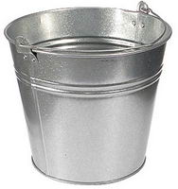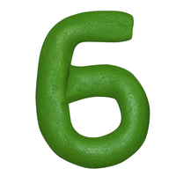

2.

ребусыребусы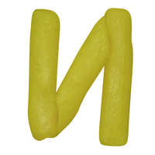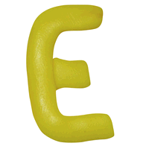

4=Ж

3. ВИ 3 НА

4. 100Л

5.

ребусыребусы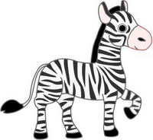

1=Г

Ответы.

1. дробь

2. сложение

3. витрина

4. стол

5. алгебра

Слово жюри. Подведение итогов.

**Математический турнир 5 класс**

**4 тур**

**Орг.Момент.**

**Правила игры.**

Команда из 6 чел получают задание, ответы пишут на листочках

По истечению определенного времени ответы сдают жюри.

За нетактичное поведение возможны штрафные санкции.

Использование калькулятора не допускается.

Учите, дети, математику!  
Вникайте тщательнее в суть…  
Гоните лень, освойте тактику -  
Учить предмет не как-нибудь.

Прилежно слушайте учителя,  
Следя за тем, что на доске,  
Заданья делайте усидчиво  
И, не шушукаясь ни с кем.

Учите, дети, математику!  
**Разминка.**

1. Кто окажется тяжелее первый людоед, который весил 48 кг и на ужин съел второго или второй, который весил 52 кг и съел первого?(одинаково)

2. Какое число надо увеличить в 15 раз, чтобы получить 15?(единица)

3. Две монашки пошли в церковь, и прошли 60 вёрст. Сколько вёрст прошла каждая, если они шли с одинаковой скоростью? (60 верст)

4.Доктор сказал: «Вот вам три пилюли. Принимайте по одной через каждые полчаса». Вы покорно согласились. На сколько времени хватит вам этих пилюль? (1 час)

5.Яйцо в всмятку варится 3 минуты. Сколько времени потребуется, чтобы сварить 3 яйца всмятку? (3 минуты)

6. У отца 6 сыновей, каждый сын имеет сестру. Сколько детей у этого отца ? (семь).

**1 тур**

**1.**Три мальчика играли в шашки. Всего было сыграно три партии. По сколько партий сыграл каждый мальчик? ( по 2 партии)

2.В семье трое детей. Тоне вдвое больше лет, чем будет Гале тогда, когда Жене исполнится столько же лет, сколько же лет , сколько Тоне сейчас. Кто из них самый старший, кто младший, а кто средний по возрасту? (Старшая- Тоня, Женя, Галя)

3. Два лыжника прошли от города до села и обратно, покрыв расстояние в 16 км. Один из лыжников двигался в оба конца с одинаковой скоростью - 8 км в час. Другой шел к селу на 2 км быстрее, то есть со скоростью 10 км в час, зато на обратном пути он двигался на 2 км в час медленнее товарища, проходя в час лишь 6 км в час. Какой лыжник оказался победителем в этом соревновании?( первый лыжник вернулся в город на 8 минут раньше своего товарища)

4. Когда моему отцу было 31 год, мне было 8 лет, а теперь отец меня старше вдвое. Сколько мне лет теперь? ( 23 ГОДА. Разность между годами отца и сына равна 23 гола, следовательно, сыну надо иметь 23 года , чтобы отец был вдвое старше его)

5.Какой знак надо поставить между числами 4 и 5 , чтобы результат получился больше четырех, но меньше пяти? ( запятую)

**2 тур**

**1.**При помощи любых арифметических действий составьте число 100 из пяти единиц, и из пяти пятерок, причем из пяти пятерок 100 можно составить тремя способами. (100=111-11; 100= 5*5*5-5*5 ; 100= (5+5+5+5)*5 ; 100= 5*5 (5 – 5/5) )

2.В колесе 10 спиц. Попробуйте прикинуть сколько промежутков между спицами? ( 10)

3.Если дома на улице пронумерованы от 1 до 50 , то сколько раз встречается цифра 4? (15 раз)

4. В доме, в котором живет Петя, один подъезд. На каждом этаже находится по 5 квартир. Петя живет в квартире № 37. На каком этаже живет Петя? (8)

**3. тур.**

Найдите значение выражения:

1. ( 321-267) * ( 361 – 215) : 219 = (36)

2.( 123 +375 ) *24 : (212 -129) = (144)

3. (21 -18,3) *6,6 +3: 0,6 = ( 22, 82)

4. (41 -38, 7) * 8,8 + 4: 0,8 = ( 25, 24)

**4 тур.**

1. В квадратном зале для танцев нужно расставить вдоль стен 10 кресел так, чтобы у каждой стены стояло кресел поровну. Как это сделать?

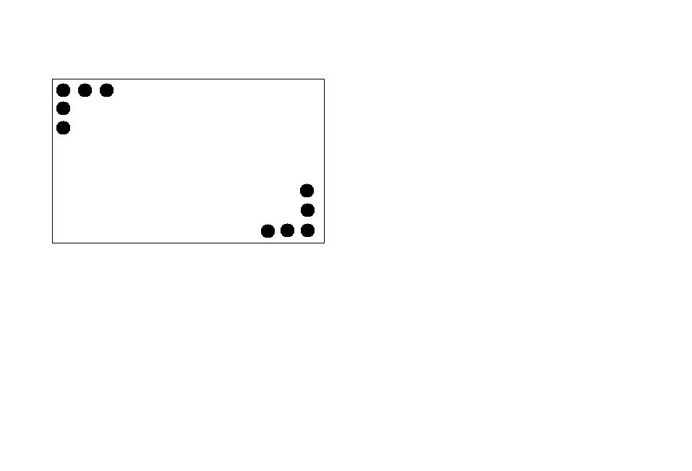

**Подведение итогов. Слово жюри.**

Литература.

1. :<http://vseanekdotu.ru/stixi-dlya-detej-o-matematike/>

2. <http://yandex.ru/search/?text=%D0%B7%D0%B0%D0%BD%D0%B8%D0%BC%D0%B0%D1%82%D0%B5%D0%BB%D1%8C%D0%BD%D0%B0%D1%8F%20%D0%BC%D0%B0%D1%82%D0%B5%D0%BC%D0%B0%D1%82%D0%B8%D0%BA%D0%B0%205%20%D0%BA%D0%BB%D0%B0%D1%81%D1%81&lr=50>

3. Занимательные математические задачи. Дополнительные занятия для учащихся 5 классов: Учеб. пособие / Составители:А. М. Быковских, Г. Я. Куклина. 2-е изд., испр. Новосиб. гос. ун-т.

Новосибирск, 2010. 78 с

1. <http://rebus1.com/index.php?item=rebus_generator&enter=1>

2.Забавная математика.- М.: Наука. Гл.ред.физ.- мат. Лит., 1991.-124с.-ISBN -5-02-014900-4

3. <http://vseanekdotu.ru/stixi-dlya-detej-o-matematike/>